Лепка. Бабочка из пластилина

Лепка полезна для развития творческого мышления и мелкой моторики ребенка. И это очень интересное занятие, которое увлечет малыша надолго. В этом мастер-классе пошагово лепим из пластилина бабочку.
Цель: Развитие творческих способностей детей, умение передавать образ бабочки путем использования разнообразных способов лепки.

Задачи:
- Познакомить детей с многообразием бабочек.
- Воспитывать интерес к жизни насекомых.
- Расширять представления и знания детей об особенностях внешнего вида бабочки.
- Развивать моторику рук.
- Закреплять навыки работы с пластилином.
- Познакомить с симметрией на примере бабочки.
- Развивать любознательность. Воспитывать интерес и заботливое отношение к живой природе.

Материалы:
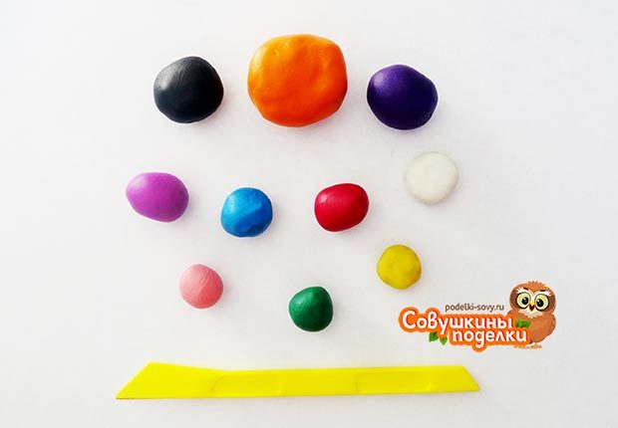

Как сделать бабочку из пластилина поэтапно:
1) Берём пластилин фиолетового или другого цвета. Хорошо разминаем в руках, чтобы он стал мягким и податливым. Сначала формируем туловище и голову.
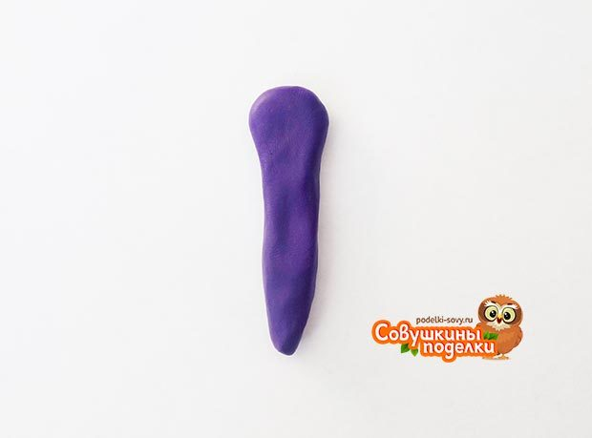
2) Лепим глазки. Для этого из массы белого цвета делаем небольшие шарики. Прикрепляем к голове. Слегка нажимаем на них подушечкой пальчика, чтобы получились кружочки.
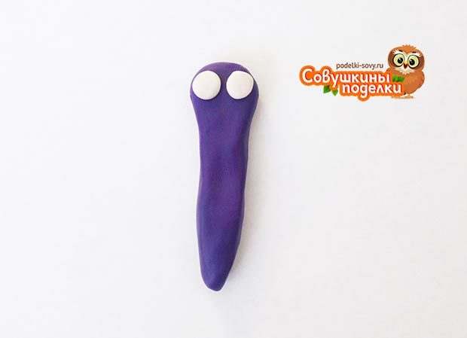

3) Лепим зрачки для глаз. Для этого скатываем черные шарики чуть меньшего размера. Прилепляем к глазкам.
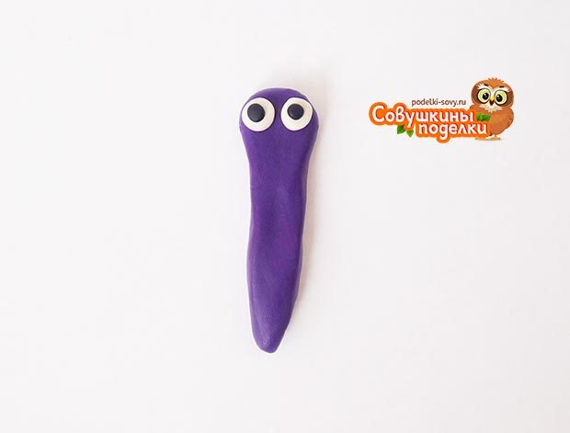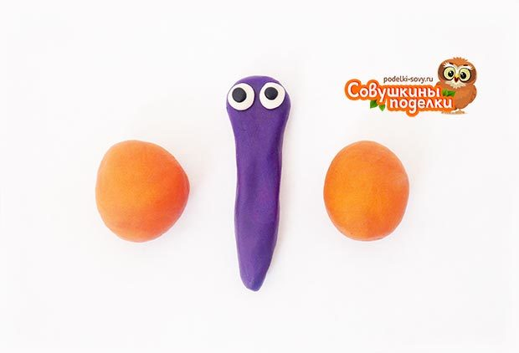
5) Из каждой части оранжевого пластилина делаем крылышко. Прикрепляем крылья к туловищу.
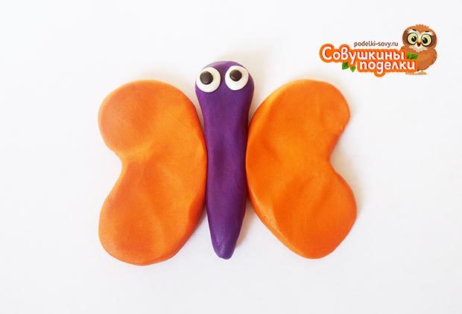
6) Лепим усики. Для этого берём черный брусок, раскатываем два небольших жгутика и прилепляем к голове. Кончики у усиков закручиваем в небольшие спиральки.
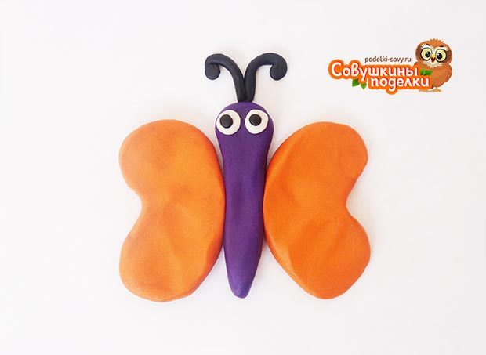
Кстати, а вы знаете, для чего нужны усики бабочке? Усики служат для распознавания разнообразных запахов. Также они помогают балансировать и сохранять равновесие при полёте.
7) Приступаем к украшению крыльев. Для этого берём пластилин голубого (или другого) цвета. Лепим небольшие шарики и прилепляем к крылышкам. Слегка надавливаем подушечкой пальца на каждый элемент, чтобы получился кружок.
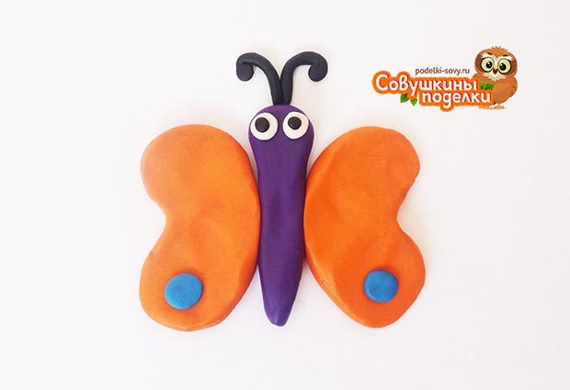

8) Используя другие цвета, делаем шарики меньшего размера и прилепляем сверху на голубые кружки.
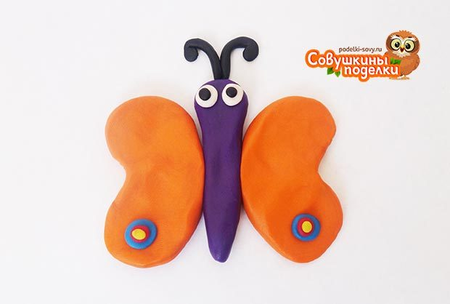
9) Аналогично лепим другие украшения для крыльев.
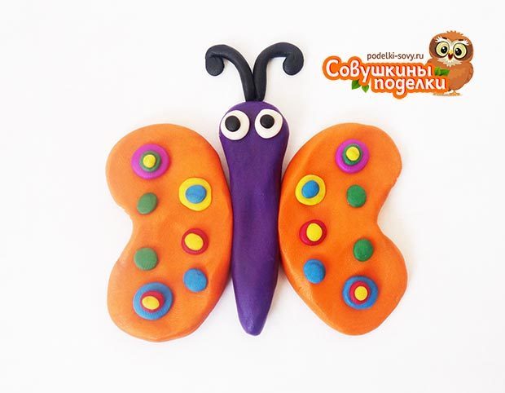
Бабочка становится наряднее и краше, правда? Но чего-то еще не хватает. Конечно же, ротика!
10) Чтобы слепить ротик, берём красный брусок. Раскатываем из него небольшой жгутик и прилепляем к голове, формируя улыбку. Теперь поделка почти готова.
- 11) Стеком делаем узоры на туловище.
Вот такая замечательная бабочка получилась! С ней можно весело поиграть. А можно оформить поделку бабочки в рамочку в виде картины и сделать подарок родным и друзьям.
Источник:https://sadik137.ru/zimnie-podelki/babochka-iz-plastilina.html

